

GUIA PARA BLOQUEOS DE MAQUINARIA Y
EQUIPOS ENERGIZADOS

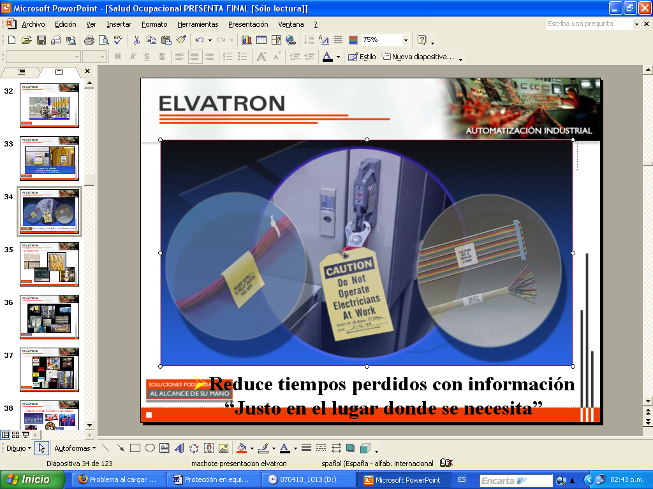

ERICK ULLOA CHAVERRI
COORDINADOR AREA INDUSTRIAL
CSO

MAYO 2009

GUÍA PARA BLOQUEOS DE MAQUINARIA Y EQUIPOS ENERGIZADOS.
CAMPO DE APLICACIÓN
Los bloqueos para maquinaria y equipo energizados, son utilizados para aislar la energía, y que un empleado autorizado pueda realizar labores de servicio o mantenimiento a una determinada maquina o equipo, asegurando que el dispositivo de aislamiento de energía y el equipo o maquinaria a ser controlado no pueda ser operado hasta que el dispositivo de seguridad sea removido.
1) DEFINICIONES:
Empleado autorizado: Empleado (da) que bloquea y/o etiqueta las maquinas o equipos para la realización de algún servicio o mantenimiento en estas.
Posible de ser bloqueado: Es un dispositivo de energía o llave de paso que puede ser bloqueada con algún dispositivo de seguridad y se le puede poner un candado o este tiene algún mecanismo de bloqueo con llave. Se permiten otros tipos de bloqueos o aisladores, mientras no se requiera desmantelar, reconstruir o reemplazar en dispositivo de aislamiento o alterar permanentemente el dispositivo de control de energía.
Energizado: Conectado a una fuente de energía o que contiene energía residual o almacenada.
Dispositivo de aislamiento de energía: dispositivo mecánico que físicamente previene la transmisión o liberación de energía, incluyendo pero no limitando los siguientes: Disyuntor de circuito eléctrico manual; interruptor de operación manual que desconecte todos los suplidores de energía con excepción de los conectados a tierra; Un polo no debe ser operado independientemente; una válvula en línea; un block; o cualquier dispositivo usado para bloquear o aislar energía. Los interruptores de empujar un botón, de selección y control, no son dispositivos de aislamiento de energía.
Fuentes de energía: Cualquier fuente de energía eléctrica, mecánica, hidráulica, neumática, química, térmica, o cualquier otro tipo de energía.
Trabajo en caliente: Un procedimiento utilizado en reparaciones, mantenimiento y actividades de servicio las cuales envuelven el soldado de piezas de equipos (tuberías, recipientes y tanques) bajo presión, en función de instalar conexiones u otros. Es comúnmente utilizado para reemplazar o agregar secciones de tubería sin la interrupción del servicio de aire, gas, agua, vapor u otros.
Bloqueo: El lugar donde se coloca un dispositivo de aislamiento de energía, de acuerdo a un procedimiento establecido. Asegurando que el dispositivo de aislamiento de energía y el equipo a ser controlado no pueda ser operado hasta que el dispositivo de seguridad sea removido.
Dispositivo de seguridad: Es un dispositivo que utiliza algún mecanismo como un candado de llaves o de combinación, para asegurar que el dispositivo de aislamiento de energía este en una posición segura y prevenga la iniciación de la fuente de energía.
Operación de producción normal: Es la utilización de las máquinas o equipos para la función normal de trabajo.
Servicio y mantenimiento: Actividades en el lugar de trabajo como construcción, instalación, puesta en marcha, ajustes, inspección, modificación y mantenimiento y/o servicio a las máquinas o equipos. Estas actividades incluyen lubricación o limpieza de máquinas y equipos, así como la realización de ajustes y cambios de molduras u otros. Donde el empleado puede estar expuesto a una energización inesperada, o inicio del equipo inesperado, o la liberación de energía almacenada.
Inicio de operaciones: Cualquier trabajo que se realiza para la preparación del inicio normal de producción.
Etiquetado: Colocación de una etiqueta en un dispositivo de aislamiento de energía, de acuerdo a un procedimiento establecido para indicar que el dispositivo de aislamiento y el equipo que controla, no debe ser operado hasta que el dispositivo de etiquetado sea removido.
Dispositivo de etiquetado: Dispositivo de seguridad que resalta, como una etiqueta la cual esta atada firmemente a un dispositivo aislamiento de energía, de acuerdo con lo establecido en un procedimiento, para indicar que el dispositivo de aislamiento y el equipo que controla, no debe ser operado hasta que el dispositivo de etiquetado sea removido.
2) Disposiciones generales:
El empleador debe establecer un programa de control de energía que consiste en la elaboración de procedimientos de control de energía, entrenamiento e inspecciones periódicas para asegurarse, que antes de que un empleado proceda a dar cualquier servicio o mantenimiento a un máquina o equipo, donde puede haber una energía inesperada, un arranque de máquinas o la liberación de energía almacenada que pueda causar alguna herida, las máquinas o equipos deben ser aislados de la fuente de energía y mantenerse inoperantes.
3) Bloqueo y Etiquetado: Si un dispositivo de aislamiento de energía no es posible utilizarlo para bloquear, se debe utilizar el programa control de energía para la utilización de solamente el etiquetado.
Si es posible la utilización del bloqueo por medio del dispositivo de aislamiento de energía, con candado o llave, este debe ser utilizado, a menos que el empleador pueda demostrar que con el sistema de etiquetado proveerá una protección completa al empleado, utilizando los procedimientos de control de energía.
4) Procedimiento para control de energía: El procedimiento debe ser desarrollado, documentado y utilizado para el control de la energía peligrosa que en potencia existe, cuando uno o mas empleados se encuentran realizando tareas de servicio o mantenimiento.
El procedimiento debe especificar claramente el campo de aplicación, propósito, autorización, reglas, y técnicas a ser utilizadas para el control de los riesgos por energía y el significado de los contenidos, incluyendo los siguientes:
- Explicación específica de la intención del procedimiento.
- Procedimiento paso a paso para apagar, aislar, bloquear y asegurar el control de riesgos por energía de las máquinas y equipos.
- Procedimiento paso a paso para colocar, remover o transferir los dispositivos de bloqueo y etiquetado e identificar las personas responsables.
- Procedimientos específicos de prueba a las máquinas y equipos para determinar y verificar la efectividad de los dispositivos de bloqueo, etiquetado y cualquier otra medida de control de la energía.
- Materiales de protección y estructura como son: candados, etiquetas, cadenas, barandas, llavines, pines, pasadores de autobloqueo, o cualquier otra estructura de bloqueo, aislamiento, o seguridad de las máquinas o herramientas de las fuentes de energía.
- Dispositivos de bloqueo y de etiquetado, deben ser visibles fácilmente y deben ser utilizados únicamente para control de energía, no deben ser utilizados en otros propósitos, y deben cumplir con los siguientes requisitos:
  - Durable. Los dispositivos de bloqueo y etiquetas deben ser capaces de soportar el ambiente al que estarán expuestos y el período de tiempo máximo de la exposición esperada.
  - Las etiquetas deben ser construidas e impresas de manera que la exposición a las condiciones del tiempo como la humedad, lodo u otros, no puedan deteriorar la etiqueta o el mensaje escrito en esta.
  - Las etiquetas no deben deteriorarse cuando se utilizan en ambientes corrosivos como son las áreas donde se manipulan o almacenan ácidos y químicos alcalinos.
  - Estandarización: los dispositivos de bloqueo y etiquetado deben estandarizarse en al menos uno de los siguientes criterios: color, forma o tamaño y adicionalmente en el caso de las etiquetas, el formato de impresión también debe estandarizarse.
  - Es importante que los dispositivos de bloqueo sean lo suficientemente fuertes para que no puedan ser removidos sin el uso de fuerza excesiva o la utilización de técnicas como son las tenazas de cortar u otros cortadores de metal.
  - Las etiquetas y su información deben ser lo suficientemente fuertes para que no sean removidas de manera inadvertida o accidental. Además de soportar un mínimo de 20 kilos.
  - Deben ser identificables, los dispositivos y etiquetas deben indicar la identidad del empleado que está aplicando el dispositivo.
  - El dispositivo de etiquetado debe tener mensajes de prevención si la maquinaria o equipo es energizado y debe tener alguno de los siguientes mensajes: No encender, No abrir, No cerrar, No energizar, No operar.
  - Inspección periódica. El empleador debe realizar inspecciones periódicas de los procedimientos de control de energía, al menos una vez al año para asegurarse que el procedimiento y los requerimientos de este estándar se están cumpliendo.
  - La inspección periódica debe ser realizada por un empleado autorizado diferente a los empleados que utilizan normalmente el procedimiento de control de energía a ser inspeccionado.

5) Entrenamiento y comunicación: El empleador debe proveer entrenamiento a los empleados para asegurar que el propósito y función de los programas de control de energía son entendidos por los empleados y que estos tienen el conocimiento y la habilidad requerida para su correcta aplicación, uso y liberación de los controles de energía. El entrenamiento debe incluir lo siguiente:
- Cada empleado autorizado debe recibir entrenamiento en reconocimiento de fuentes de energía peligrosas, el tipo de energía, la magnitud presente en el lugar de trabajo, y los métodos y equipos necesarios para aislar y controlar la energía.
- Cada empleado afectado debe ser instruido en el propósito y uso de los procedimientos de control de energía.
- Todos los otros empleados que trabajan en operaciones en el área o pueden estar en estas, donde los procedimientos de control de energía serán utilizados, deben ser instruidos acerca del procedimiento y acerca de la prohibición relacionada a intención de reiniciar o energizar maquinas o equipos los cuales han sido bloqueados o etiquetados por seguridad.
- Cuando el etiquetado es utilizado, los empleados deben ser entrenados en las siguientes limitaciones del etiquetado.
  - Etiqueta es un dispositivo de precaución fijado a un dispositivo de aislamiento de energía y no provee una restricción física al dispositivo que está protegido por un candado.
  - Cuando una etiqueta está atada a un dispositivo de aislamiento de energía significa que no puede ser removida sin una autorización de la persona autorizada para esto, y esta nunca debe ser ignorada, traspasada o dañada.
  - Las etiquetas deben ser legibles y entendibles por todos los empleados autorizados, los empleados afectados y cualquier otro empleado que trabaje o que esté en el área.
  - Las etiquetas pueden dar un sentido falso de seguridad, por lo que su significado debe ser entendido como parte del programa de control de energía como un todo.
  - Las etiquetas deben ser atadas con seguridad al dispositivo de aislamiento de energía de modo que no pasen inadvertidas o accidentalmente arrancadas durante el uso.
6) Aislamiento de energía. El bloqueo y etiquetado debe ser realizado únicamente por personal autorizado que valla a realizar un servicio o mantenimiento.
7) Notificación al empleado. Los empleados afectados deben ser notificados por personal autorizado de la aplicación y remoción de los dispositivos de bloqueo y etiquetas. Dicha notificación se debe realizar antes de aplicar los controles y después de ser removidos de las máquinas y equipos.

8) Aplicación del procedimiento mínimo de control de aislamiento.
- Preparación para el apagado
- Apagar la maquina o equipo
- Aislar la máquina o equipo
- Colocar el dispositivo de aislamiento y/o etiquetado.
- Colocar el candado
- Colocar la etiqueta de información.
- Cuando la etiqueta se puede colocar en un dispositivo con candado, esta debe estar atada en el mismo punto que el candado.
- Sí, la etiqueta no se puede poner en el dispositivo de aislamiento, esta se debe colocar lo más cercano y seguro al dispositivo, en una posición que sea inmediatamente obvio para cualquiera que quiera operar el dispositivo.
- Liberar la energía almacenada.
- Revisar periódicamente el almacenamiento de energía, si existe la posibilidad de reacumulación.
- Verificación del aislamiento.
9) Aplicación del procedimiento mínimo de liberación del aislamiento
- Revisión de la maquinaria o equipo para que no se le hallan extraído partes esenciales y que la maquinaria o equipo este en condiciones adecuadas para operar.
- El área de trabajo debe ser chequeada para asegurar que todos los trabajadores están fuera de las máquinas o equipos y en posiciones seguras.
- Remoción de los dispositivos de bloqueo y/o etiquetado. Cada candado y etiqueta deben ser removidos de cada dispositivo de aislamiento por el empleado que aplicó el dispositivo. Como excepción al párrafo anterior cuando el empleado autorizado que puso el dispositivo de bloqueo y/o etiquetado no está disponible para removerlo, el dispositivo puede ser removido bajo la supervisión del empleador, siguiendo un procedimiento específico establecido para este tipo de situaciones. El empleador debe demostrar que dicho procedimiento de remoción provee una seguridad equivalente a que el empleado autorizado halla aplicado este.
- Después de que los dispositivos de seguridad y etiquetas han sido removidas, y antes de que los equipos y máquinas sean iniciados, los empleados afectados, deben ser notificados para que continúen con las labores.
- Verificación del empleado que la persona autorizada que aplicó el dispositivo no se encuentre en el área.
- Si el dispositivo fue removido por otra persona que no fue el empleado autorizado, se debe de realizar todo lo razonablemente posible para informarle que el dispositivo fue removido.
- Asegurarse que el empleado autorizado tiene conocimiento de esta situación antes de reiniciar la labor en el área.

10) Ejemplos de control de peligros por energía eléctrica y en tuberías.

Para la realización de servicio y mantenimiento de máquinas y equipos, en los cuales una inesperada energización o inicio de los equipos o máquinas, o la liberación de energía almacenada puedan causar heridas a los empleados.

Bloqueos de seguridad para trabajos en electricidad, tuberías y en equipos o herramientas eléctricas.

Bloqueo de caja de disyuntores.

Existen muchos tipos de bloqueos para lograr la seguridad, principalmente cuando se realizan reparaciones o mantenimiento.


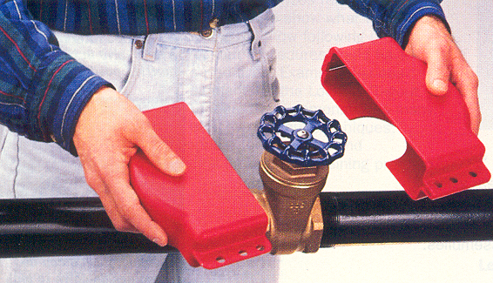
Bloqueo para Válvula de bola
Con llave redonda Bloqueo de cajas o baúles

La seguridad para las válvulas de bola, lo que se busca es imposibilitar que la válvula sea girada y principalmente el dar un aviso a cualquier persona que llegue al lugar de que la válvula no debe ser girada, la cual además de colocar el dispositivo, se debe colocar un candado y una etiqueta de aviso.

La seguridad para caja o baúles, se utiliza para indicar que se están realizando trabajos y que no se debe de tocar nada en el interior de la caja o baúl. Para este caso se puede apreciar que el dispositivo de seguridad tiene 6 huecos para colocar candados. Estos candados pertenecen a cada uno de los trabajadores que estén realizando alguna labor que requiera que la caja o baúl no se abra por razones de seguridad y para evitar accidentes.

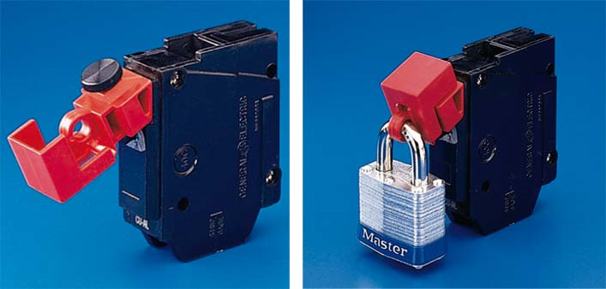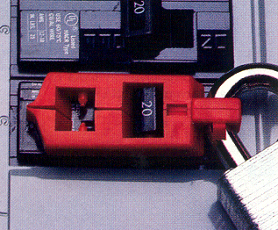
Seguridad para disyuntores

Estos son dispositivos que se aplican directamente a un disyuntor, y por tener solo un candado, éste debe proteger únicamente a una persona que sea la que tiene la llave para quitarlo.

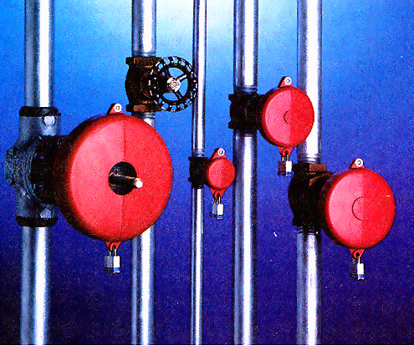
Seguridad par diferentes tamaños de válvulas de bola.

Bloqueo Universal para Válvulas Esféricas

• El dispositivo de bloqueo universal para válvulas esféricas se ha diseñado para “bloquear” válvulas de un cuarto de vuelta de diferentes tamaños y dimensiones de manijas geométricas (redonda, cuadrada, plana)

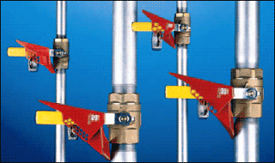
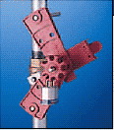

Bloqueo de Válvula de Compuerta

El cable flexible bloqueará las válvulas de compuerta de TODOS los tamaños, se puede utilizar para bloquear válvulas múltiples. Es tan eficaz como las cadenas, pero mucho mejor ya que pesa menos.
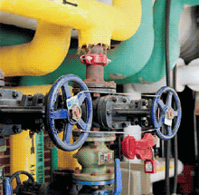

Otras dispositivos para bloqueo de válvulas de compuerta, se tiene de diferentes colores confeccionadas de plástico duro no adherente para resistir productos químicos y temperaturas bajas y altas.


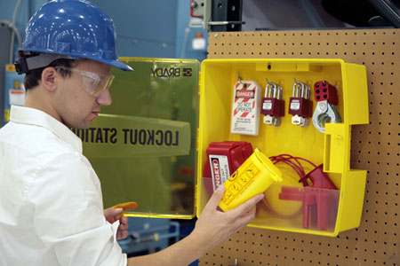
Existen en el mercado, estaciones de dispositivos de bloqueo de energía como el que se muestra en la imagen de la derecha, que muestra en una forma acomodada algunos de los dispositivos utilizados para el aislamiento de energía.

Estación de dispositivos de bloqueo
La siguiente foto muestra el mecanismo de encendido y apagado de mucho equipos de trabajo, el cual es difícil de colocar un dispositivo de bloqueo, por lo que se debe proceder a la posibilidad de bloquear el suministro de energía de este equipo en su conexión, de no ser posible se deben de buscar otros medios y por ultimo como mínimo la utilización de una etiqueta que indique claramente que el equipo se encuentra en servicio o mantenimiento.
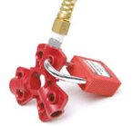

Mecanismo de encendido y apagado Bloqueo para válvula aire
de un equipo. neumática

Aplicando la prevención podemos evitar llegar a que nos coloquen esta etiqueta.



Bibliografía

OSHA, “OSHA Standards for General Industry”, 1st Edition, USA, 2004

Brady, United States, http://www.bradyid.com/bradyid/scv/100872/100872/Lockout-Tagout/Lockout-Devices.html
GUÍA PARA AUDITORÍAS DE BLOQUEOS DE MAQUINARIA Y EQUIPOS ENERGIZADOS.
Nombre de la  Empresa: | Fecha de  Auditoria:
Nombre de persona  Que realiza auditoria: | Cargo que  Desempeña:
2) Disposiciones generales:
 | Si | No | N/A
Se cuenta con un Programa de control de energía
Se cuenta con procedimientos de control de energía
Se realiza entrenamiento para el control de energía
Se realizan inspecciones periódicas de control de energía
Se realiza mantenimiento de máquinas y equipos con algún tipo de energía.
Se apagan los equipos antes de realizar cualquier servicio o mantenimiento.
Se mantienen los equipos inoperantes durante el servicio o mantenimiento
Se tiene equipos que mantienen energía almacenada aún después de apagados.

Bloqueo y Etiquetado:
 | Si | No | N/A
Se utilizan dispositivos de aislamiento de energía
Se tienen dispositivos de bloqueo para todos los tipos de equipos
Si un no es posible utilizar el dispositivo de bloqueo, utilizar el programa control de energía para la utilización de solamente el etiquetado.
Se coloca el dispositivo de bloque, se asegura el dispositivo con candado o llave y se coloca la etiqueta.
Se coloca un candado por cada empleado que requiera asegurar el aislamiento de energía

4) Procedimiento para control de energía:
 | Si | No | N/A
Existe un manual de procedimientos para el control de la energía,
Se siguen los pasos del procedimiento para el control de energía, cuando uno o mas empleados se encuentran realizando tareas de servicio o mantenimiento.
Cada procedimiento contiene como mínimo:
Se tiene una explicación especifica del campo de aplicación y propósito
Se tiene un sistema de autorizaciones
Se indican reglas de la empresa a seguir
Se tienen las técnicas a ser utilizadas
Se tiene un Procedimiento paso a paso para apagar, aislar, bloquear y asegurar el control de riesgos por energía de las máquinas y equipos
Se indica el procedimiento paso a paso para colocar, remover o transferir los dispositivos de bloqueo y etiquetado e identificar las personas responsables
Se indica el procedimiento específico de prueba a las máquinas y equipos para determinar y verificar la efectividad de los dispositivos de bloqueo, etiquetado y cualquier otra medida de control de la energía.
Se definen claramente los Materiales de protección y estructura a utilizar, como son: candados, etiquetas, cadenas, barandas, llavines, pines, pasadores de autobloqueo, o cualquier otra estructura de bloqueo, aislamiento, o seguridad de las máquinas o herramientas de las fuentes de energía
Los dispositivos de bloqueo y de etiquetado están visibles fácilmente y son utilizados únicamente para el control de energía,

5) Características de los dispositivos de bloqueo y etiquetado
 | Si | No | N/A
Son los dispositivos de bloqueo y etiquetas capaces de soportar el ambiente al que estarán expuestos.
Son las etiquetas construidas e impresas de manera que la exposición a las condiciones del tiempo como la humedad, lodo u otros, no puedan deteriorar la etiqueta o el mensaje escrito en esta.
Son las etiquetas resistentes a ambientes corrosivos cuando son utilizadas donde se manipulan o almacenan ácidos y químicos alcalinos.
Están estandarizados los dispositivos de bloqueo y etiquetado en al menos uno de los siguientes criterios: color, forma o tamaño.
Está estandarizado el formato de impresión de las etiquetas
Los dispositivos de bloqueo son lo suficientemente fuertes para que no puedan ser removidos sin el uso de fuerza excesiva o la utilización de técnicas como son las tenazas de cortar u otros cortadores de metal
Las etiquetas y su información son lo suficientemente fuertes para que no sean removidas de manera inadvertida o accidental. Además de soportar un mínimo de 20 kilos.
Las etiquetas indican claramente la identidad del empleado que está aplicando el dispositivo
El dispositivo de etiquetado tiene alguno de los siguientes mensajes: No encender, No abrir, No cerrar, No energizar, No operar
Se realizan inspecciones periódicas de los procedimientos de control de energía, al menos una vez al año
La inspección periódica la realiza un empleado autorizado diferente a los empleados que utilizan normalmente el procedimiento de control de energía a ser inspeccionado.

6) Entrenamiento y comunicación:
 | Si | No | N/A
La empresa realiza entrenamiento en materia de bloqueos
Los empleados autorizados reciben entrenamiento en reconocimiento de fuentes de energía peligrosas.
Los empleados afectados son instruidos en el propósito y uso de los procedimientos de control de energía
Todos los empleados están instruidos acerca de la prohibición relacionada a la intención de reiniciar o energizar maquinas o equipos los cuales han sido bloqueados o etiquetados por seguridad
Se entrena al personal en las precauciones que se deben tener cuando existe una etiqueta y sus limitaciones
Se han removido etiquetas sin el procedimiento de control establecido
Son las etiquetas legibles y entendibles por todos los empleados autorizados
Están las etiquetas visibles, de modo que no pasen inadvertidas.

7) Aislamiento de energía.
 | Si | No | N/A
El bloqueo y etiquetado es realizado únicamente por el personal autorizado que valla a realizar un servicio o mantenimiento
Se sigue un procedimiento de control de energía.
Se notifica a los empleados afectados antes y después de haber realizado el bloqueo y/o etiquetado

8) Aplicación del procedimiento mínimo de control de aislamiento.
 | Si | No | N/A
Se realiza una preparación para el apagado
Se realiza el apagado de la maquina o equipo
Se realiza el aislamiento de la máquina o equipo
Se colocar el dispositivo de aislamiento y/o etiquetado
Se colocar el candado
Se colocar la etiqueta de información
Se coloca la etiqueta en el mismo punto que el candado
Sí, la etiqueta no se puede poner en el dispositivo de aislamiento, esta se coloca lo más cercano y seguro al dispositivo, de modo que es obvio para cualquiera que quiera operar el dispositivo.
Se realiza la liberar la energía almacenada.
Se revisa periódicamente el almacenamiento de energía, si existe la posibilidad de reacumulación
Se realiza una verificación del aislamiento antes de iniciar las labores de servicio o mantenimiento.
9) Aplicación del procedimiento mínimo de liberación del aislamiento
 | Si | No | N/A
Se revisa la maquinaria o equipo para que no se le hallan extraído partes esenciales y que la maquinaria o equipo este en condiciones adecuadas para operar
Se chequea el área de trabajo para asegurar que todos los trabajadores están fuera de las máquinas o equipos y en posiciones seguras
Se realiza la remoción de los dispositivos de bloqueo y/o etiquetado hasta que el último de cada uno de las empleados autorizados han removido sus candados y etiquetas del dispositivo de aislamiento
Si uno de los empleados autorizados no esta presente para quitar su candado y/o etiqueta, se sigue un procedimiento específico establecido para este tipo de situaciones.
Se notifica a los empleados afectados para que continúen con las labores
Se verificación que la persona autorizada que aplicó el dispositivo no se encuentre en el área
Cuando el dispositivo fue removido por otra persona que no fue el empleado autorizado, se realiza todo lo razonablemente posible para informarle que el dispositivo fue removido
Se asegura que el empleado autorizado tiene conocimiento de que el dispositivo fue removido antes de reiniciar la labor en el área

